**Diamond Cutting Press**

**Operator’s Guide**

**Forward Sports (Pvt.) Ltd.**

**پریس چلانا اور بند کرنا (Start & Stop)**

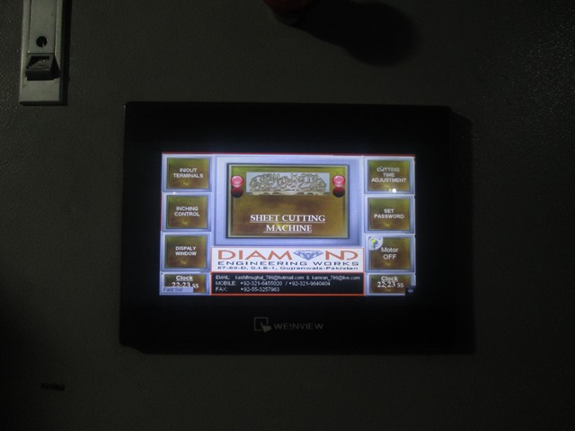پریس کے اوپر) (Module Panel میں پریس کو چلانے اور بند کرنے کا آپشن موجود ہے۔

**مینول اور آٹو (Manual & Auto)**

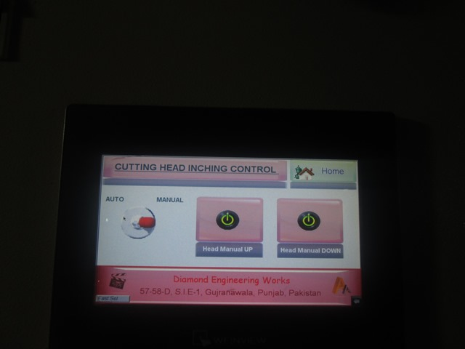پریس کو چلانے کے بعد اس میں یہ آپشن موجودہوتا ہے کہ آپ پریس کو مینول یا آٹو کرنا چاہتے ہیں جو آپشن آپ منتخب کریں گے اسی کمانڈپر یس (Press) کریں۔

**ایمر جنسی سوئچ (Emergency Switch)**

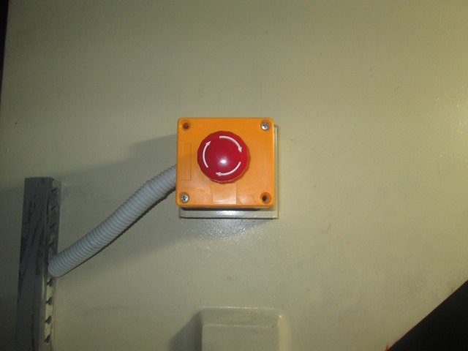پریس پر دونوں طرف ایک ایک ایمر جنسی سوئچ لگائے گئے ہیں تاکہ کسی بھی ہنگامی صورت حال میں ایمر جنسی سوئچ کو دبا کر نقصان سے بچا جا سکے۔

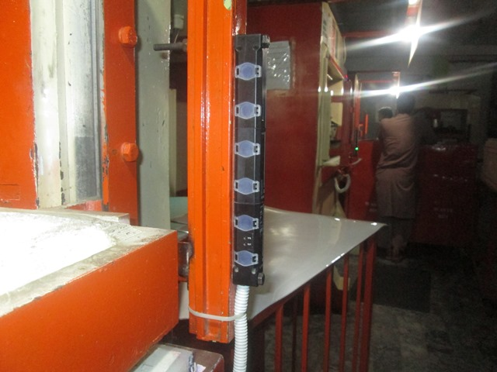**سنسرز (Sensors)**

ورکر کی سیفٹی کے لیے پریس کے ساتھ سنسرز(Sensors)لگائے گئے ہیں تاکہ ورکر کے ساتھ کوئی حادثہ نہ پیش آئے۔

**لیمٹ سوئچ (Limit Switches)**

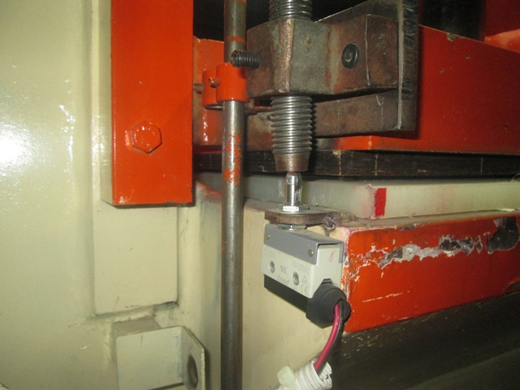کٹنگ پریس کے ساتھ کٹنگ ہیڈ (Cutting Head) کے سٹروک (Stroke)کو سیٹ کرنے کے لیے Upper Limit اور Down Limit کی سیٹنگ کے لیے لیمٹ سوئچ(Limit Switch) لگائے گئے ہیں تاکہ کٹنگ ڈائی(Cutting Dye) کی میٹریل کے حساب سے کٹائی کی جا سکے۔

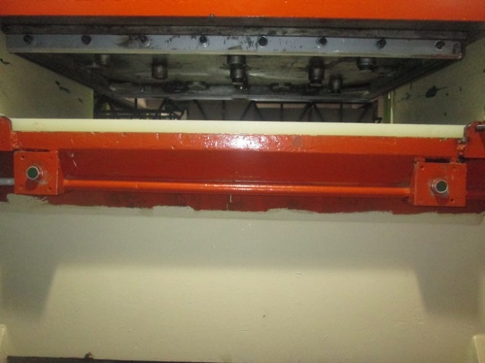**پُش بٹن (Push Button)**

کٹنگ پریس کے اوپر پُش بٹن (Push Button) لگے ہوئے ہیں ہر سٹروک(Stroke) کے لئے پُش بٹن (Push Button) کو دبانا ضروری ہے ورنہ پریس سٹروک(Stroke) نہیں لگائے گا۔

**کٹائی کے لیے ڈائی لگانا اور اُتارنا**

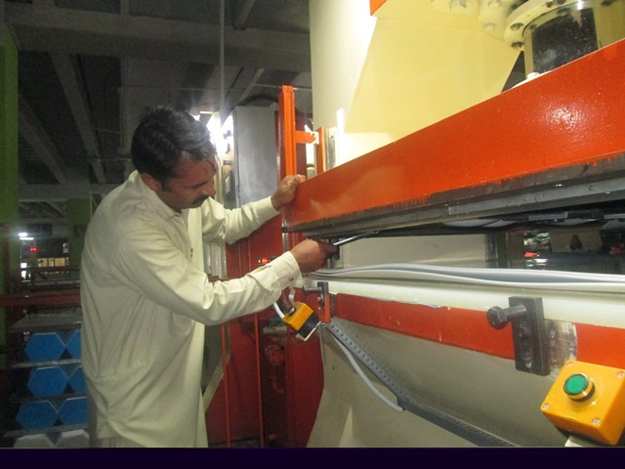بال آرٹیکل کے مطابق پریس میں کٹنگ ڈائی لگائی جاتی ہے اسی طرح ڈائمنڈ (Diamond) پریس پر ڈائی (Dye) لگائی جاتی ہے ۔ ڈائمنڈ (Diamond) پریس پر ڈائی(Dye)لگانے کے لئے لفٹر استعمال کیا جا تا ہے۔

**ماڈیول (Module)پر اسس کو سمجھنا**

کنٹرول پینل(Control Panel)پر لگے ماڈیول بکس(Module Box) میں سے LCD پر مختلف آپشن آتے ہیں اُن کو متعلقہ کام کے لحاظ سے استعمال کرنا اور آنا ضروری ہے۔

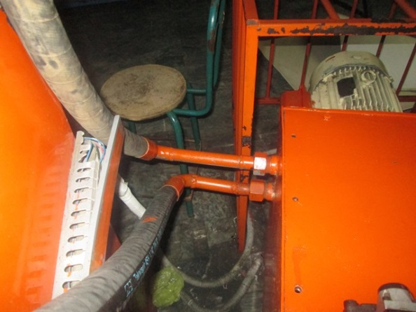**ہائیڈرولک سسٹم (Hydraulic System) کی چیکنگ**

بنیادی طور پر کٹنگ پراسس (Cutting Process) ہائیڈرولک سسٹم (Hydraulic System) کے تحت کام کرتا ہے۔

**ہائیڈرولک آئل لیول(Hydraulic Oil Level)**

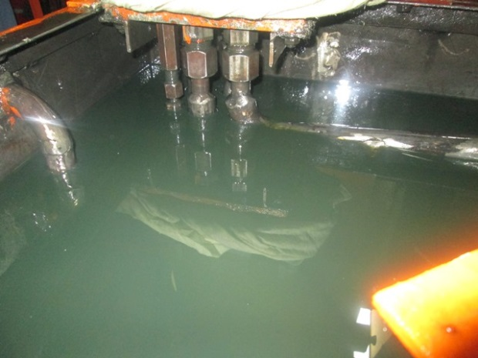ہائیڈرولک کٹنگ پریس(Hydraulic Cutting Press) کےساتھ ایک آئل ٹینک (Oil Tank) لگایا گیا ہوتا ہے اُس میں آئل بھراہوتا ہے جس کا لیول بتایا جاتاہے اور پھر اُس کو برقرار رکھنا ہوتا ہے۔

**ہائیڈرولک سیفٹی (Hydraulic Safety)**

آئل ٹینک کے اندر آئل کو چلانے کے لیے لائنیں ہوتی ہیں ان لائنوں میں سیفٹی سسٹم انسٹال کیا گیا ہوتا ہے کیونکہ ےیہ پراسس ہائی پریشر 3000 PSI تک کام کرتے ہیں اس لیے سیفٹی کا خاص خیال رکھا جاتا ہے ۔

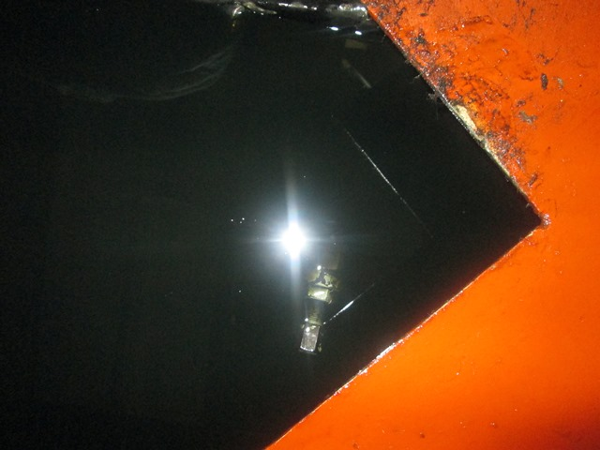

**ہائیڈرولک (Hydraulic) پمپ اور موٹر سائیڈ کی چیکنگ**

دورانِ آپریشن پمپ اور موٹر کو چیک کرتے رہیں غیر معمولی آواز یا موٹر بہت زیادہ گرم ہو رہی ہو تو فوراََ پریس بند کردیں۔

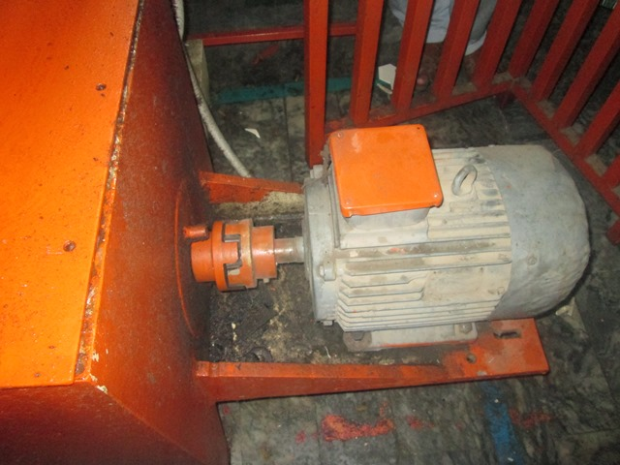

**پمپ اور موٹر سائیڈ ربڑ جوڑ(Coupling) تبدیل کرنا**

دورانِ آپریشن اگر پمپ اور موٹر میں ربڑجوڑ (Coupling) ٹوٹ جائے تو اُسے تبدیل کریں۔

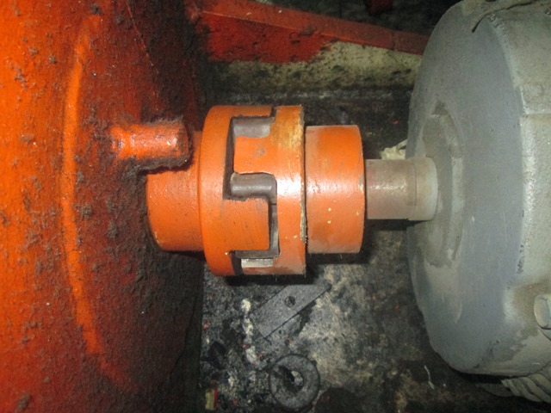

**پریس مین سپلائی آن کرنا**

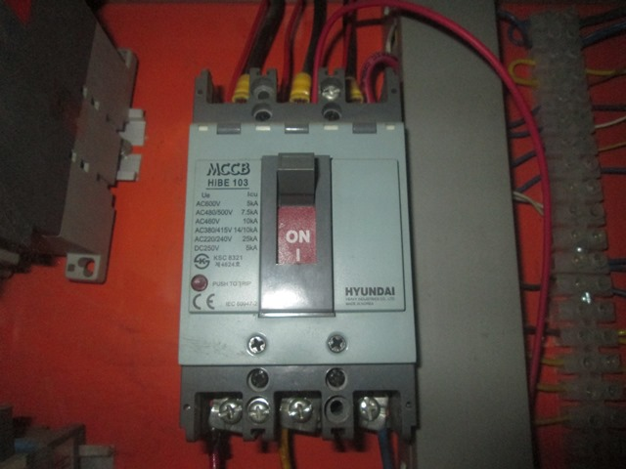ماڈیول کنٹرول پینل (Module Control Panel )میں موجود مین سرکٹ بریکر (Main circuit Breaker ) لگایا جاتا ہے اس کوچلانا اور بند (On/Off) کرنا بتا یا جاتا ہے۔

**کٹنگ ڈائی کو سٹور (Save)کرنا**

کٹائی کے بعد پریس سے ڈائی کو کھولیں /علیحدہ کر کے بنے ہوئے ریک میں سٹور کردیں۔

